Александр Трегубов

Солженицын возвращается в театр:
постановки к 100-летию писателя

Финальным аккордом станет премьера в МХТ

(МК. 2018. 28 ноября. URL: https://www.mk.ru/culture/2018/11/28/solzhenicyn-vozvrashhaetsya-v-teatr-postanovki-k-100letiyu-pisatelya.html)
Меньше месяца осталось до столетнего юбилея Александра Солженицына. Он родился в разгар Гражданской войны, прошел почти всю Великую Отечественную, пережил сталинские лагеря, поборол рак, триумфально вошел в советскую литературу, стал четвертым русским писателем, взявшим Нобелевскую премию, был изгнан, вернулся и умер, немного не дожив до девяноста лет. Подобная биография — идеальный сюжет и для полнометражного фильма, и для драматического спектакля. Тем не менее российская, да и мировая сцена в последние годы почти не обращалась к творчеству Солженицына. Юбилей писателя нарушил эту тишину. Сразу в нескольких театрах прошли и грядут громкие премьеры.

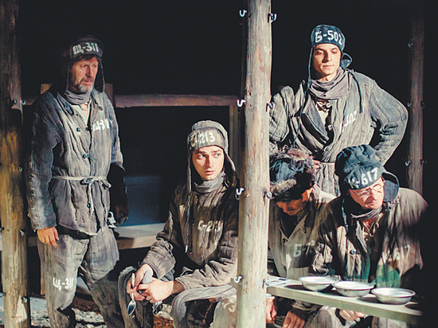
Спектакль «Один день Ивана Денисовича» (2018). Фото: пресс-служба театра

В Новом пространстве Театра наций покажут театральный сериал «Красное Колесо» из пяти спектаклей-эскизов, в театре Покровского представят оперу «Один день Ивана Денисовича», дирижером-постановщиком выступит сын писателя — Игнат Солженицын. В Центре драматургии и режиссуры уже идет новый спектакль «Раковый корпус». Ожидается громкая премьера в МХТ... А как начинали ставить Солженицына?

Театр начинается со скандала
В конце 1980-х в СССР не только стали печатать некоторые запрещенные произведения Солженицына, но и начали ставить их в театре. В 1989 году в Читинском драматическом театре состоялась премьера спектакля «Один день Ивана Денисовича». С этой постановкой связан скандал. Как рассказал «МК» драматург Александр Пудин, он написал пьесу по мотивам повести Солженицына. Ее хотела поставить во МХАТе Татьяна Доронина, но писатель был против спектакля. Однако текст Пудина уже был отправлен в набор, и Читинский театр, невзирая на запрет Солженицына, взялся ставить «Один день». Только после того как нобелевский лауреат прислал личное письмо Пудину, читинскую постановку все же прикрыли.

Свободные 1990-е
В 1990 году случилось знаковое событие — в СССР полностью опубликовали «Архипелаг ГУЛАГ». Тогда же один из главных документов о тоталитарном государстве решили представить на сцене Московского молодежного театра под руководством Вячеслава Спесивцева. В этой книге Солженицына есть такие строки: «Если бы чеховским интеллигентам, всё гадавшим, что будет через сорок лет, ответили бы, что через сорок лет на Руси будет пыточное следствие, будут сжимать череп железным кольцом, опускать человека в ванну с кислотами, голого и привязанного пытать муравьями, клопами, а в виде самого легкого — пытать по неделе бессонницей, жаждой и избивать в кровавое мясо, — ни одна бы чеховская пьеса не дошла до конца, все герои пошли бы в сумасшедший дом».
Надо сказать, что Александр Исаевич начал писать пьесы раньше своих знаменитых романов. В далеком 1954-м, сосланный после заключения в Южный Казахстан, он написал драму «Республика труда», или «Олень и шалашовка». Одноименный спектакль впервые представили в США на сцене Театра Гатри в Миннеаполисе еще в 1970 году. А в 1991-м ставить пьесу Солженицына во МХАТе решился легендарный Олег Ефремов. Премьеры режиссер ждал почти тридцать лет: еще в 1963-м Солженицын, чье имя тогда гремело на всю страну после публикации «Одного дня Ивана Денисовича», предложил свою драму «Современнику», которым руководил Ефремов. Однако смена политического курса и последовавшие за ней гонения на Солженицына сорвали первую постановку произведений писателя.
В спектакле начала 90-х любовь лагерной девушки легкого поведения и зэка по прозвищу Олень играли Елена Майорова и Борис Щербаков. Эти странные отношения становятся едва ли не единственным искренним чувством на фоне унижения человека в стране ГУЛАГа.
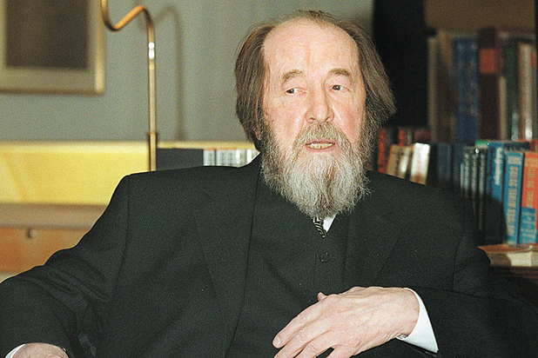
Александр Солженицын. Фото из личного архива

«Пир победителей» в Малом театре
Не обошлась без внимания сцены и другая пьеса Солженицына — «Пир победителей», задуманная им еще в Экибастузском лагере. Эта комедия рассказывает о фронтовом опыте автора, а именно о Восточно-прусской операции 25 января 1945 года. В этот же день, только через пятьдесят лет, состоялась премьера «Пира победителей» в Малом театре. Как рассказал «МК» режиссер спектакля Борис Морозов, на премьере был сам Солженицын. После спектакля он произнес: «Я сейчас стою на сцене Малого театра, мимо которого в феврале 1945 года меня везли на допрос на Лубянку. Теперь я побывал на премьере моей пьесы. Я испытываю один из самых счастливейших моментов моей жизни». Постановка «Пира победителей» получила неплохие оценки критиков, но в репертуаре долго не задержалась.
В конце 1990-х отечественные и мировые театры также порадовали двумя версиями романа «В круге первом». Режиссер Юрий Любимов и художник Давид Боровский в 1998 году поздравили писателя с восьмидесятилетием спектаклем «Шарашка» в Театре на Таганке, а через год французский композитор Жильбер Ами написал музыку и либретто к опере «В круге первом», премьера которой прошла в Лионе.

Нетучные «нулевые»
В начале нового века Солженицына ставили в театре не так охотно, как в свободные 1990-е. Спектакль «Один день Ивана Денисовича» в Харьковском драмтеатре в 2003 году и опера по этой повести в Пермском театре оперы и балета в 2009-м; две постановки рассказа «Матренин двор» в Театре Вахтангова и Екатеринбургском православном театре. Были еще немецкая постановка романа «Раковый корпус» (2012), несколько моно-концертов с участием актера Александра Филиппенко. Однако последние несколько лет заметных новых постановок по Солженицыну в российских театрах не появлялось.

И снова «Один день»
Под занавес 2018 года, когда юбилей классика приобрел государственные масштабы, Театр на Покровке представил свою версию «Одного дня Ивана Денисовича» в постановке Геннадия Шапошникова. Интересно, что автором инсценировки стал опять Александр Пудин. Драматург заявил «МК», что в новую постановку не вошло ни строчки от прежней пьесы, написанной им для Читинской драмы: «Повесть для меня стала страшнее. Упаси Бог, чтобы репрессивные органы нашли повод упрятать человека за решетку. И вот там может начаться настоящий ад. Человека будут расчеловечивать, делать все, чтобы он потерял свое человеческое лицо, достоинство». Свою версию «Одного дня Ивана Денисовича» в этом году также представил Новокузнецкий драматический театр, а Владимирский областной театр кукол поставил «Матренин двор».

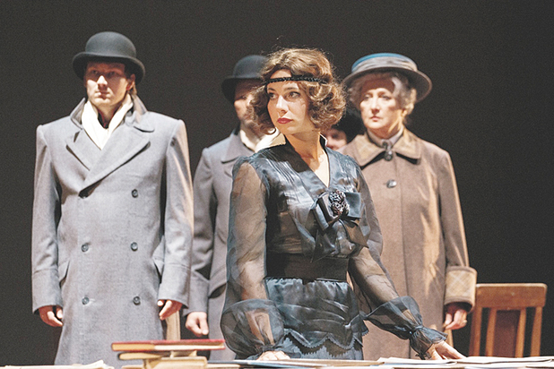
Спектакль «Красное Колесо» (2018). Фото: Ольга Брагина

«Красное Колесо» впервые на сцене
Историю расчеловечивания всей страны Солженицын ярко показывает и в своей многотомной эпопее «Красное Колесо». Впервые представить роман о русской катастрофе XX века на сцене попытались в Театре наций. Там сделали целый театральный сериал из пяти спектаклей-эскизов, каждый из которых по-своему интерпретирует непростой текст Солженицына. Авторами идеи стали актер Евгений Миронов и театральный критик Роман Должанский. В качестве куратора выступил молодой режиссер Талгат Баталов. К юбилею Солженицына спектакль-сериал покажут в Новом пространстве театра. В этом году ставить «Красное Колесо» в театре Российской армии отважился Борис Морозов. «Многие мне говорили: зачем ты берешь это?» — рассказывает Морозов.

— Так почему вы решили ставить такое многотомное произведение?

— Мне были интересны взгляд на прошлое и попытка осознать, когда началось это кручение «красного колеса» и что это за кручение? Работает ли это колесо сегодня? Продолжает ли оно крутиться? Мне кажется, это очень важно и для истории, и для современности. Вообще я могу сказать, что «Красное Колесо» — очень театральное произведение. Оно насыщено театральной атмосферой, импульсами, темами.

— А в чем вы видите параллели времени, которое описывает Солженицын, и современности?

— Я не склонен проводить прямые параллели, такой взгляд был несвойственен и самому Солженицыну. Мы поставили не всё «Красное Колесо». У нас основные герои: царь, Столыпин, Ленин. Но рядом с ними присутствуют и другие персонажи. Когда мы анализировали инсценировку, которую сделала Ольга Любимова, мы и натолкнулись на то, что тема выбора касается каждого. От личного выбора зависит ход истории.
В свою очередь художник спектакля Анастасия Глебова рассказала «МК» об интерактивности постановки.

— Нам нужно было погрузить зрителя в атмосферу предреволюционных лет, рассказать сложнейший исторический материал языком театра. Мы не делали декораций в обычном понимании этого слова, мы режиссировали пространство. Зритель сидит на большом круге, а в центре, как на арене, идет спектакль, и в определенные моменты трибуны начинают поворачиваться, а за счет света кажется, что это едут стены, то есть пространство начинает свой ход. Такой эффект мы назвали «Кручение “красного колеса”».

«Ваш А. Солженицын»
Финальным аккордом станет премьера спектакля «Ваш А. Солженицын» на главной сцене МХТ в день рождения писателя 11 декабря. Это будет своеобразное литературно-театральное посвящение Солженицыну-человеку. Авторы постановки покажут классика в начале его творческого пути, когда он, вчерашний зэк, отчаянно пытался освоиться в новой жизни. Сделать образ начинающего литератора более точным помогут его письма, которые неизменно завершались подписью «Ваш А. Солженицын». Режиссер спектакля Марина Брусникина.

— Почему вы решили взять за основу биографию Солженицына, а не его произведения?

— Идея постановки принадлежит вдове Солженицына Наталии Дмитриевне.

— В вашем спектакле большое место занимает переписка Солженицына. Что нового о писателе вы открыли для себя?

— Мне всегда были близки произведения Солженицына, но для меня он открылся еще и как мужественный и при этом одинокий человек.
Представьте, он только выходит из лагеря, никого нет рядом, а тут еще и страшная болезнь, с которой Солженицын чудом справляется. В нашем спектакле мы решили придать фигуре писателя более философскую, лирическую ноту. Надеюсь, для многих Солженицын откроется и с этой человеческой стороны.
Главную роль в спектакле исполнит Евгений Миронов — Глеб Нержин в телесериале «В круге первом», успевшем выйти еще при жизни писателя. Голос Солженицына, звучащий в финале картины, стал своеобразным посланием в вечность. О своих героях он говорил: «Их ожидало только худшее, но в душах их был мир с самими собой. Ими владело бесстрашие людей, утерявших все до конца. Бесстрашие, достающееся трудно, но прочно». Эти слова применимы и к самому Солженицыну.

